OSTEGUNA  JUEVES  04  Octubre  URRIA | 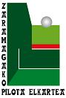 | ARRATSALDEKO  TARDE  18:30  HORAS  ORDUAK

ZARAMAGAko Frontoia

FINALES - FINALAK

“EUGENIO RAFAEL”  OROIMENEZKO VI. TXAPELKETA  VI. TORNEO MEMORIAL | 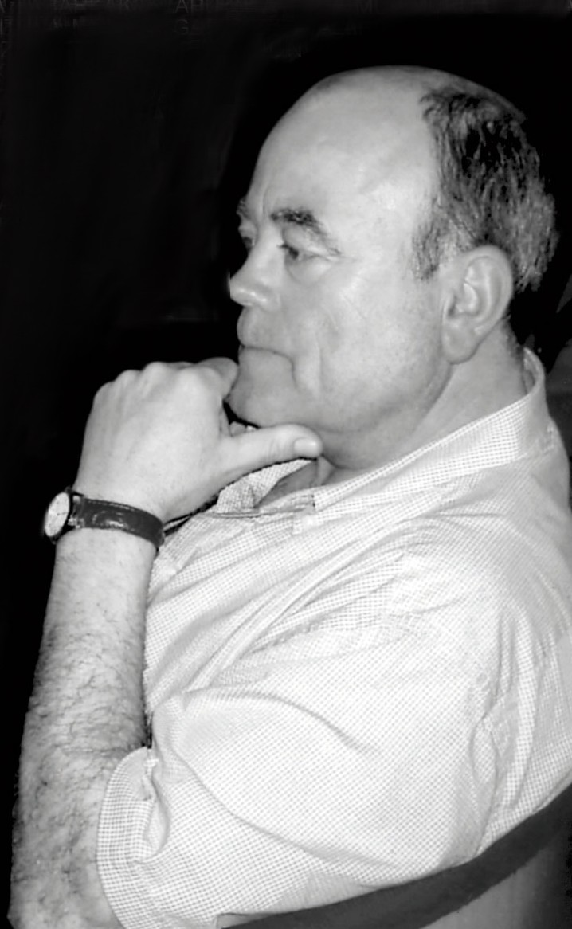

1. PARTIDA | MANO PAREJAS CADETES - ESKUZ BINAKA GAZTETXOAK

DIAZ DE HEREDIA – Iker AGIRRE KANDELA – SEVILLA
(ZARAMAGA) (ZARAMAGA) (ZARAMAGA) (ZARAMAGA)
)

2. PARTIDA | MANO PAREJAS JUVENILES - ESKUZ BINAKA GAZTEAK

LARRAÑAGA – ISASI IBARRONDO – Aitor AGIRRE
(ZARAMAGA) ( ZARAMAGA) (ZARAMAGA) (ZARAMAGA)

3. PARTIDA | MANO PAREJAS SENIOR - ESKUZ BINAKA NAGUSIAK

YOLDI – H.AZPIAZU ALBARADO – DIEZ
(HUARTE) ( ZARAMAGA) (ZARAMAGA) (ORTUELLA)

